# MCP会话初始化问题 - 紧急技术攻坚任务

## 任务背景🎯 Debug总目标

**让我们的AI助手后端能够正常运行所有基于MCP的工具调用功能**

具体来说：
- 用户输入"深圳的天气"，系统应该能返回真实的天气数据
- 用户输入"深圳到重庆的距离"，系统应该能返回准确的距离信息
- 用户输入"北京天安门的坐标"，系统应该能返回经纬度坐标
- **所有需要调用外部MCP工具的功能都应该正常工作**

## 📊 目前态势分析（如下图，一个典型性的交互流程作为用户、作为开发者）
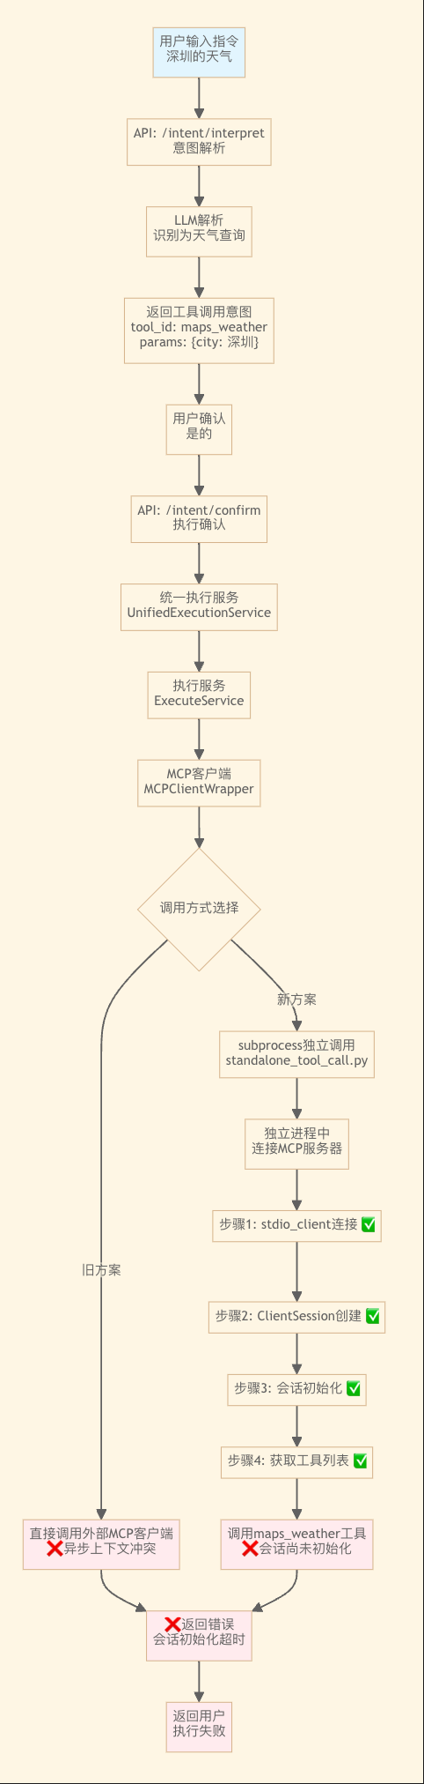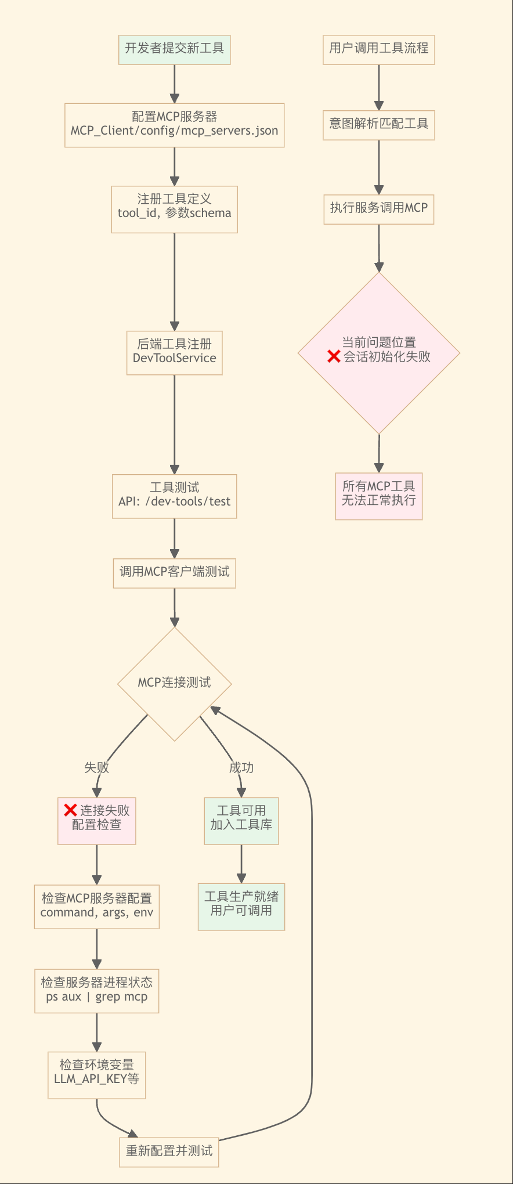

### ✅ 已经成功解决的问题

1. **MCP进程管理优化** - 修复了进程检测逻辑，能正确识别node进程
2. **智能JWT密钥管理** - 实现了自动生成安全密钥的机制
3. **异步架构重构** - 实现了subprocess独立调用方案，成功绕过了uvicorn异步环境冲突
4. **完整调试框架** - 建立了详细的日志追踪和错误定位机制

### ❌ 核心问题依然存在

**问题症状**：
```bash
# 直接运行MCP客户端 - 完全正常，举个例子
cd MCP_Client && python3 standalone_tool_call.py amap-maps maps_weather '{"city": "深圳"}'
# 结果：✅ 0.79秒返回完整天气数据

# 通过后端系统调用 - 失败
python echo_ai_console.py
输入：深圳的天气 → 是的
# 结果：❌ "执行过程中出现错误: 会话尚未初始化"
```

## 🔍 问题根源分析

经过深入调研，我们猜测问题的根本原因是（概率推断，并不确定）：

**uvicorn异步环境与MCP客户端的asyncio上下文存在深层冲突**

### 具体表现：
1. **连接阶段**：✅ 成功 - subprocess能正常连接MCP服务器，找到12个工具
2. **会话初始化**：✅ 成功 - 独立进程中会话初始化正常完成
3. **工具调用阶段**：❌ 失败 - 调用`client.session.call_tool()`时报"会话尚未初始化"

### 技术细节：
```python
# 问题发生位置：MCP_Client/standalone_tool_call.py:43
result = await client.session.call_tool(tool_id, params)
# 错误：会话尚未初始化

# 但是前面的初始化明明成功了：
await client.connect(server_name) # ✅ 成功
print(f"✅ 连接成功，工具数量: {len(client.tools)}") # ✅ 显示12个工具
```

## 💡 建议的解决方案

### 方案1：深入MCP SDK源码修复
- 研究MCP Python SDK的会话管理机制
- 找到会话状态检查的具体实现
- 实现强制会话状态设置或绕过机制

### 方案2：借鉴成熟开源方案
我发现了一个专门解决MCP路由问题的开源项目：**mcprouter**

🔗 **参考项目**：[https://github.com/chatmcp/mcprouter](https://github.com/chatmcp/mcprouter)

**这个项目的价值**：
- 它是专门为MCP服务器设计的API路由器
- 解决了"OpenRouter for MCP Servers"的问题
- 提供了稳定的HTTP API接口来调用MCP工具

**建议移植方案**：
1. 研究mcprouter的MCP服务器连接和调用机制
2. 将其Go语言实现的核心逻辑移植到我们的Python后端
3. 或者直接集成mcprouter作为中间代理层

### 方案3：协议层直接实现
- 绕过MCP SDK，直接实现MCP协议通信
- 使用stdio直接与MCP服务器进行JSON-RPC通信
- 自主控制会话状态管理

## 🛠 具体技术要求

### 必须保持的架构
- 保持现有的FastAPI后端架构
- 保持现有的意图解析 → 工具调用 → 结果返回流程
- 保持现有的subprocess独立调用架构（这个设计是正确的）

### 需要解决的核心问题
```python
# 这行代码必须能够成功执行并返回结果
result = await client.session.call_tool(tool_id, params)
```

### 性能要求
- 工具调用响应时间不超过3秒
- 系统稳定性不受影响
- 支持并发调用

## 📋 最终成功验收标准

### 主要测试用例
```bash
# 启动后端服务
./start-backend.sh restart

# 运行完整测试
python echo_ai_console.py
```

**测试场景1：天气查询**
```
输入：深圳的天气
期望：返回类似以下格式的真实数据
{
"city": "深圳市",
"forecasts": [
{
"date": "2025-08-29",
"dayweather": "阵雨",
"daytemp": "32",
"nighttemp": "27"
}
// ... 更多天数据
]
}
```

**测试场景2：距离查询**
```
输入：深圳到重庆的距离
期望：返回类似"深圳到重庆的驾车距离约为1390公里，预计行驶时间14.4小时"
```

**测试场景3：语音合成**
```
输入：把这段话合成语音“深圳到重庆的驾车距离约为1390公里，预计行驶时间14.4小时”
期望：返回类似语音文件或者url链接指向语音文件
```

### 压力测试
```bash
# 连续测试10次，成功率应达到100%
for i in {1..10}; do
echo "测试第$i次"
# 执行测试脚本
done
```

### 性能测试
- 单次调用响应时间 < 3秒
- 并发10个请求时系统稳定
- 内存和CPU使用正常

## 📚 提供的资源

### 代码仓库
- 完整的项目代码（即将提交到GitHub）
- 详细的Debug指南文档
- 所有相关配置文件和测试脚本

### 技术背景信息
- 推荐使用硅基流动的LLM模型（LLM_API_BASE="https://api.siliconflow.cn/v1"
LLM_MODEL="Qwen/Qwen3-30B-A3B-Instruct-2507"）
minimax的key、高德地图的key
- 可以随时咨询项目架构问题
- 提供技术讨论和方案评审

### 参考资料
- MCP协议官方文档
- mcprouter开源项目源码
- 我们现有的技术实现分析

## ⏰ 细节要求

希望能：
- 完成问题根因分析和解决方案设计
- 实现可工作的解决方案
- 完成所有测试用例验证

## 🏆 成功标准

**任务成功的标志**：
1. 所有测试用例100%通过
2. 系统性能满足要求
3. 代码质量和可维护性良好
4. 提供详细的技术文档和部署指南

---

*如有任何问题或需要澄清的地方，请随时联系我。*

